**TALLER 3**

**INTELIGENCIA ARTIFICIAL**

**SANDRA DONAY SALAZAR**

**CARLOS LONDOÑO**

**CORPORACIÓN DE ESTUDIOS TECNOLOGICOS DEL NORTE DEL VALLE**

**CARTAGO 26 DE AGOSTO 2016**

**HISTORIA DE LA LOGICA DIFUSA**

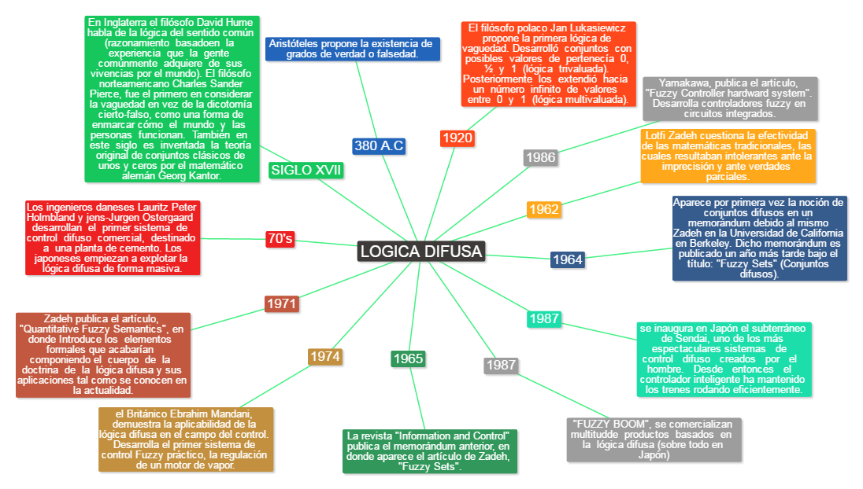

**APLICACIONES DE LA LOGICA DIFUSA**

La lógica difusa es una rama de la inteligencia artificial que le permite a una computadora analizar información del mundo real en una escala entre lo falso y lo verdadero, manipula conceptos vagos, como "caliente" o "húmedo", y permite a los ingenieros construir dispositivos que juzgan la información difícil de definir.

En [Inteligencia artificial](https://es.wikipedia.org/wiki/Inteligencia_artificial), la *lógica difusa*, o *lógica borrosa* se utiliza para la resolución de una variedad de problemas

* **Control de procesos industriales complejos y sistemas de decisión en general**
* **Resolución y comprensión de datos**
* **Cámaras digitales**
* **Sistemas de aire acondicionado**
* **Lava ropas**

**LOGICA BOOLEANA**

**QUE ES:** La lógica booleana es una lógica de conjuntos y nos sirve, principalmente, para definir formas de intersección entre conjuntos.

En este caso, los conjuntos serian lo que quedan definidos por una palabra, es decir, serian conjuntos definidos por intensión. Si uso la palabra "psicoanálisis", esta recubre todo el conjunto de elementos, para el caso, páginas web, en las que dicha palabra se encuentre incluida. Así, a partir de diferentes palabras se definen conjuntos de páginas agrupadas por el hecho de incluir (o no) esa determinada palabra. Estos conjuntos tendrán, entre sí, elementos en común, y elementos que no. Una manera de precisar o afinar nuestra búsqueda consistirá en utilizar estos operadores booleanos para precisar el campo de nuestro interés

**PARA QUE SIRVE:** sirve, principalmente, para definir formas de intersección entre conjuntos.  
En este caso, los conjuntos serian lo que quedan definidos por una palabra, es decir, serian conjuntos definidos por intensión. Si uso la palabra "psicoanálisis", esta recubre todo el conjunto de elementos, para el caso, páginas web, en las que dicha palabra se encuentre incluida. Así, a partir de diferentes palabras se definen conjuntos de páginas agrupadas por el hecho de incluir (o no) esa determinada palabra. Estos conjuntos tendrán, entre sí, elementos en común, y elementos que no.

**CUALES SON OPCIONES DE LA LOGICA BOOLEANA:**

Las principales opciones son:

OR - se suman los conjuntos definidos por dos palabras, es decir, la respuesta será todas aquellas referencias donde aparezcan, indistintamente, UNA U OTRA de las palabras indicadas para búsqueda.

AND - se trata de la intersección de los conjuntos definidos por las dos palabras, es decir, solo aquellas referencias que contengan AMBAS palabras a la vez

NOT - en este caso, aquellas referencias que tengan la primera palabra y no la segunda, es decir, un primer conjunto, amputado de su parte común con otro.

NEAR - como el AND pero con la exigencia suplementaria de una cercanía entre las palabras

**OPERACIONES ENTRECONJUNTOS CONVENCIONALES**

***Unión:***Es el conjunto donde todos los elementos del grupo “A” se unen con todos los elementos del conjunto “B”, sin repetir ningún elemento. A**U**B

Ejemplo: A= {azul, amarillo, rojo, naranja, verde, celeste}; B={blanco, café, rosado, verde, morado, naranja, salmón}.

A∪B={azul, amarillo, rojo, naranja, verde, celeste, blanco, café, rosado, morado, salmón}.

No se repite en esta unión, ningún elemento que esta igual en los dos conjuntos anteriores.

***Interseccione***s el conjunto de los elementos de “A” que también pertenecen a “B” y se representa como A∩B.

Ejemplo: A= {cuaderno, libro, lápiz, papel, tijera, crayón}; B={libro, estuche, lapicero, lonchera, crayón, papel}. A∩B= {libro, crayón, papel}.

* Son conjuntos ajenos cuando no hay intersección, ósea que no tienen elementos en común.

Ejemplo: A= {sopa, jamón, pollo, pasta}; B= {pastel, pan, lechuga, soda}. A∩B=∅.

***Complemento:*** El complemento del conjunto “A” con respecto al conjunto universal U es el conjunto de todos los elementos de U que no están en “A” y se denota como A’.

Ejemplo: U= {blusa, pantalón, calcetas, zapatos, bolsa, gorro, short, medias, tacones, falta, vestido}; A= {calcetas, tacones, gorro, blusa}; A’= {pantalón, medias, falda, vestido, zapatos, bolsa, short}.

***Diferencia:***Es el conjunto de los elementos que pertenecen a *A* y no pertenecen a *B* y se muestra como A-B.

Ejemplo: A= {cielo, luna, estrellas, rio, océanos, arboles, montañas, volcanes}; B= {cataratas, lodo, noche, estrellas, luna, arboles, frutas}.

A-B= {cielo, rio, océanos, montañas, volcanes}; B-A= {cataratas, lodo, noche, frutas}.

**QUE SON LAS LEYES DE MORGAN**

Leyes de Morgan. Declarar que la suma de n variables preposicionales globalmente negadas (o invertidas) es igual al producto de las n variables negadas individualmente y que inversamente, el producto de n variables proposicionales globalmente negadas es igual a la suma de las n variables negadas individualmente. Demostración formal si y solo sí y para cualquier x: ó Por lo tanto inclusión: ó Con proposiciones. La prueba utiliza la asociatividad y la distributividad de las leyes y. Verdad Si verdad por n.

1. La primera ley de Morgan nos convierte un producto negado de x variables en la suma de las negaciones de dichas variables.

Ejemplo:

A * B * C = A + B + C

2. La segunda ley de Morgan nos transforma una suma de x variables en un producto con cada una de esas variables negadas y a su vez toda la función negada.

Ejemplo:

A * B * C = A + B + C

**CONJUNTO DIFUSO**

Un **conjunto difuso** es un [conjunto](https://es.wikipedia.org/wiki/Conjunto) que puede contener elementos de forma parcial, es decir, que la propiedad de que un elemento {\displaystyle x} pertenezca al conjunto {\displaystyle A}puede ser cierta con un grado parcial de verdad. Este grado de pertenencia es una proposición en el contexto de la [lógica difusa](https://es.wikipedia.org/wiki/L%C3%B3gica_difusa), y no de la [lógica usual binaria](https://es.wikipedia.org/wiki/L%C3%B3gica_binaria), que sólo admite dos valores: cierto o falso.

El grado de pertenencia de {\displaystyle x} {\displaystyle A}, o [probabilidad](https://es.wikipedia.org/wiki/Probabilidad) de pertenecer al conjunto, se mide con un [número real](https://es.wikipedia.org/wiki/N%C3%BAmero_real) {\displaystyle \mu _{A}(x)} comprendido entre **0** y **1**, ambos inclusive. De forma rigurosa, el valor correspondiente a cada elemento define una [**función indicatriz**](https://es.wikipedia.org/wiki/Funci%C3%B3n_indicatriz) {\displaystyle \mu _{A}(x):X\rightarrow [0,1]}, donde {\displaystyle X} representa el [conjunto universal](https://es.wikipedia.org/wiki/Conjunto_universal) del que el conjunto {\displaystyle A} toma sus elementos. Por ello se suele hablar de subconjuntos difusos y no de conjuntos difusos.

Si el valor de esta función es 0,{\displaystyle x}  no pertenece a {\displaystyle A}. Si es 1, entonces {\displaystyle x\in A} totalmente, y si {\displaystyle 0<\mu _{A}(x)<1} entonces {\displaystyle x} pertenece a {\displaystyle A} de una manera parcial. ([Citas](https://es.wikipedia.org/wiki/Conjunto_difuso#cite_note-1))

Con los conjuntos difusos se pueden realizar las mismas acciones que con los conjuntos clásicos. Siendo dos conjuntos difusos ***{\displaystyle A}A*** y ***{\displaystyle B}B*** se definen las operaciones usuales:

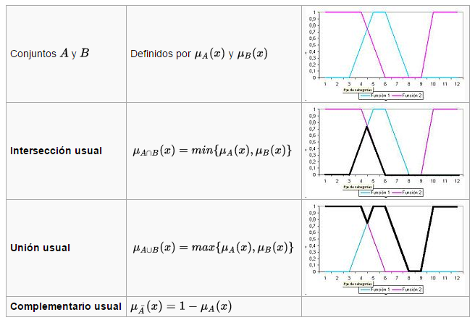

**REPRESENTACION DE UN CONJUTO DIFUSO**

Los conjuntos crisp son útiles pero presentan problemas en muchas situaciones. Examinando el Universo del discurso de la altura, tendríamos la representación gráfica de la Figura 2.3. Para definir un conjunto difuso hay que definir su función de pertenencia. Un método habitual es preguntar a un experto sobre el dominio del problema y representarlo mediante diferentes funciones (típicamente triangulares y trapezoidales). También se pueden utilizar, como veremos más adelante, funciones curvas o la función singleton. Para representar un conjunto difuso continuo en un ordenador necesitamos expresar esa función de pertenencia y mapear los elementos del conjunto con su grado de pertenencia. Aunque puede usarse a priori cualquier tipo de función, en la práctica se emplean funciones lineales con una descripción de su vector de ajuste, como: hombre-medio = (0/165, 1/175, 0/185)

Esta representación se corresponde con el conjunto difuso Medio de la Figura 2.3, donde para la altura 165 se asocia el grado de pertenencia 0, a la altura 175 el grado de pertenencia 1, y de nuevo a la altura 185 el grado de pertenencia 0.

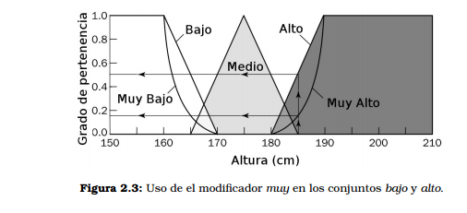

**ECUACIONES DE UN CONJUNTO DIFUSO**

Un conjunto difuso A se caracteriza por una función de pertenencia:



Que asocia a cada elemento x de U un número µA(x) del intervalo [0,1], que representa el grado de pertenencia de x al conjunto difuso A. A U se le llama universo de discurso. Por ejemplo, el término difuso joven puede definirse mediante el conjunto difuso siguiente:

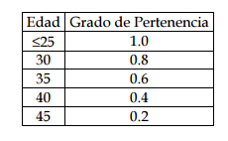



Es decir, la función de pertenencia del conjunto difuso joven viene dada por:



Que podemos representar en la siguiente gráfica:

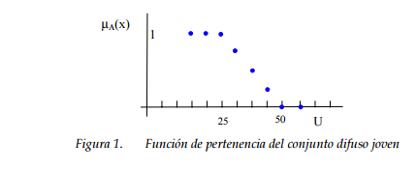

Si el universo de discurso es continuo, tendremos funciones de pertenencia continuas:

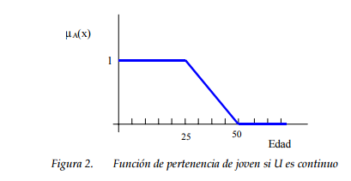

En general, si una función de pertenencia se da especificando los valores correspondientes a un conjunto discreto de elementos del universo de discurso, el valor asociado al resto de los elementos se obtiene por interpolación (utilizando la ecuación de la recta que une los dos puntos2). El origen del interés actual por la teoría de conjuntos difusos se debe a un artículo publicado por Lofti Zadeh en 1.965. En la actualidad es un campo de investigación muy importante, tanto por sus implicaciones matemáticas o teóricas como por sus aplicaciones prácticas. Prueba de esta importancia es el gran número de revistas internacionales (Fuzzy Sets and Systems, IEEE Transactions on Fuzzy Systems..) congresos (FUZZ-IEEE, IPMU, EUSFLAT, ESTYLF...) y libros (Kruse, 1994), (McNeill, 1994), (Mohammd, 1993), (Pedrycz, 1998) dedicados al tema.

**LOGICA SIMBOLICA**

La **lógica** se define como la ciencia del *razonamiento*, o como el estudio de los métodos y principios usados para distinguir el razonamiento correcto del incorrecto. Por su parte, la **lógica simbólica** es el estudio de la lógica mediante la matemática, es decir, que incorpora la exactitud y rigor matemáticos.

Un razonamiento es cualquier grupo de oraciones declarativas, tal que una de ellas (conclusión) se afirma que se deriva de otras, llamadas premisas, las cuales se consideran evidencia de la verdad de la primera. Para efectos del curso, estudiaremos dos tipos de razonamiento:

* Inductivo: comúnmente, por analogía; afirma probabilidad o cierta evidencia de la verdad de la conclusión.
* Deductivo: sus premisas ofrecen una evidencia contundente de la verdad de la conclusión. Su correctitud viene dada por la validez o invalidez del razonamiento.

**QUE SON PROPOSICIONES**

Una proposición es una oración declarativa de la cual podemos asegurar que es verdadera o que es falsa, pero no ambas situaciones a la vez.

**CLASIFICACION DE LAS PROPOSICIONES:** Proposiciones simples o atómicas: son aquellas que constan de un solo enunciado. Proposiciones compuestas o moleculares: son las que constan de dos o más proposiciones simples entrelazadas por ciertas particularidades lógicas llamadas conectivos lógicos.

**CLASIFICACION DE PROPOSICIONES COMPUESTAS:** La Negación: la conectiva “no” es la que se antepone a una proposición para cambiar su valor de verdad y se representa por el siguiente símbolo “~”.

*La Conjunción:* es una proposición compuesta que se obtiene al unir dos proposiciones simples unidas o entrelazadas mediante el conectivo “y”, y se representa con el siguiente símbolo: “ð”.

*La Disyunción Inclusiva:* es una proposición compuesta de dos proposiciones simples unidas por el conectivo lógica “o”, que se representa de la manera siguiente: “V”.

*La Disyunción Exclusiva:* es una proposición compuesta por dos proposiciones simples entrelazas por el conectivo “o…o” y se representa así: “V”.

*La Condicional o Implicación:* es la combinación de dos proposiciones unidas por la conectiva “si…entonces…”, que se representa de la forma siguiente: “→“. La proposición que aparece entre las palabras” Si y Entonces”, se denomina antecedente o hipótesis y la que aparece después de la palabra “Entonces”, se le llama consecuente o conclusión.

*La Bicondicional o Doble Implicación:* es una proposición que se obtiene al unir dos proposiciones simples mediante el conectivo “si y solo si” y se representa así:”ð”

**VALOR DE VERDAD DE LAS PROPOSICIONES COMPUESTAS**

*La Negación:* si una proposición (sea simple o compuesta) es verdadera, su negación es falsa y viceversa. Ejemplo: si P es: “Constanza es un municipio de la Vega”, ~ P se leerá: “no es cierto que Constanza es un municipio de la Vega”.

*La Conjunción:* esta proposición solo es verdadera cuando las dos proposiciones que la forman son verdaderas, y en los demás casos será falsa.

*La Disyunción Inclusiva:* esta proposición es falsa únicamente cuando las dos proposiciones que la forman son falsa, en caso contrario es verdadera.

*La Disyunción Exclusiva:* esta solo será verdadera cuando las dos proposiciones que la componen tienen diferentes valores de verdad, en caso contrario es falsa.

*La Condicional o Implicación:* una condicional solo es falsa cuando su antecedente es verdadero y el consecuente es falso; en lo demás casos la condicional es verdadera.

*La Bicondicional o Doble Implicación:* esta solo es verdadera cuando las dos proposiciones que la forman tiene el mismo valor de verdad, es decir, cuando las dos proposiciones que la forman ambas sean verdaderas o ambas falsas. En caso contrario la Bicondicional es falsa.

**TABLAS DE VERDAD DE LAS PREPOSICIONES COMPUESTAS**

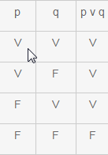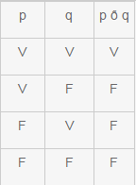**Negación: Conjunción: Disyunción Inclusiva:**



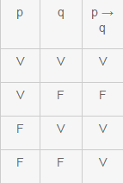**Disyunción Exclusiva: Condicional o Implicación:**

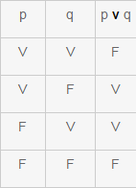

**Bicondicional o Doble Implicación:**

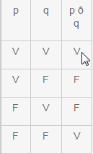

**TAUTOLOGIA**

Una proposición compuesta es lógicamente verdadera o tautológica cuando es verdadera siempre, independientemente de los valores de verdad de las proposiciones simples que la forman. Ejemplo:

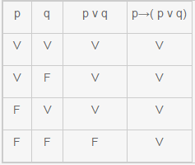

**OPERACIONES QUE SE PUEDEN REALIZAR EN LA LOGICA DIFUSA EMPLEANDO CONJUNTOS DIFUSOS**

A continuación se describe las operaciones más representativas entre conjuntos difusos, ejemplificadas algunas de ellas gráficamente para su mejor apreciación. Es posible considerar que el empleo de estas operaciones de lógica difusa afecta directamente el grado de pertenencia de los elementos que conforman el conjunto difuso, por lo que se tendría descripciones diferentes al emplear estos operadores. Dichas descripciones permiten realizar un mapeo entre los valores nítidos y los valores difusos. Por esta razón, éstas reciben el nombre de funciones de membresía, que son las responsables de mapear los elementos de un conjunto nítido con su grado correspondiente de membresía. Algunas operaciones son el resultado de operaciones con dos o más conjuntos, como es el caso del producto del conjunto difuso.

**Producto de dos conjuntos difusos**



Mientras que la potencia es la manipulación de un solo conjunto, esto es elevarlo a una potencia alterando los valores de membresía de cada elemento del conjunto.

**Potencia de un conjunto difuso**

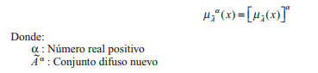

**Concentración**



Esta operación es el equivalente al término lingüístico “muy” (“very”) que modifica la característica de una función de pertenencia o membresía, concentrando los valores de la misma, como se aprecia en el ejemplo de la fi gura 2.8.

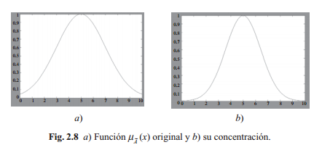

**Dilación**



Equivale a la expresión lingüística de “más o menos” (“more or less”), modificando los parámetros de la función según se muestra en el ejemplo de la fi gura 2.9.

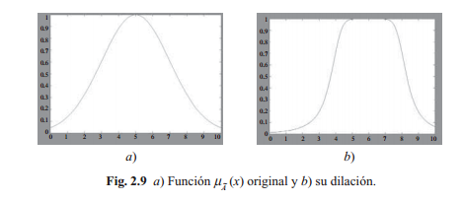

**Intensificación de contraste**

Incrementa la función de membresía donde los valores sean mayores a 0.5 y la disminuye para valores menores a 0.5.

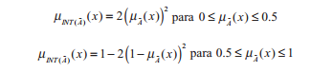

En la siguiente figura se presenta el efecto de dicha operación; cabe destacar que el punto de variación se fija en 0.5. Pero no es la única alternativa, puede tener varias opciones de selección para diferentes puntos.

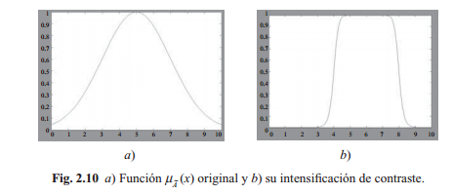

Corte alfa El corte alfa se define como un conjunto nítido o difuso que contiene a los elementos del conjunto A ~ que tengan un valor de membresía mayor o igual al valor escalar de la constante alfa; esta constante se define entre los valores de 0 a 1. En donde la constante alfa define el valor de referencia, valor de membresía alfa, para decidir cuáles son los elementos que pertenecen o no a dicho conjunto. En algunos casos se usan cortes alfa inversión, que son todos los elementos con valor de membresía menor o igual al valor escalar alfa.



**REPRESENTACIÒN GRÀFICA DE UN SISTEMA DIFUSO**

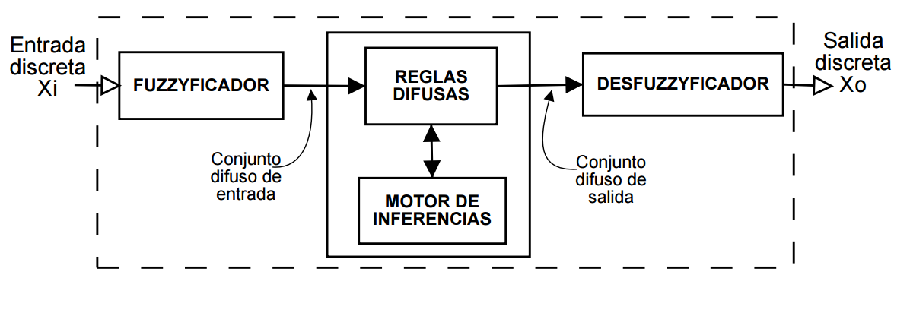 **PROPIEDADES DE LOS CONJUNTOS DIFUSOS**

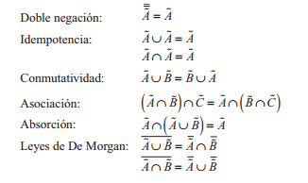

**DEFINICIÒN DE FUNCIONES**

**FUNCIÒN DE MEMBRESIA**

Para la representación de los grados de pertenencia de cada uno de los elementos que conforman el conjunto difuso, lo más natural es extraer los datos de los fenómenos que se va a representar y con ellos definir la forma de la función de membresía. De otra manera existen metodologías que permiten asignar grados de membresía a cada uno de los elementos del conjunto. Existen funciones de membresía convencionales y no convencionales que permiten realizar un mapeo de un universo nítido a un universo difuso (grados de membresía entre 0 y 1). Entre las funciones de membresía convencionales se tienen las siguientes.

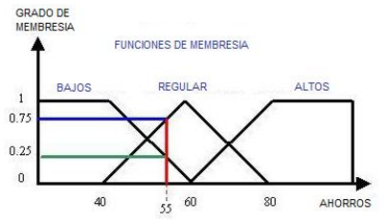

**FUNCION DE SATURACION**

La función de saturación es la más sencilla de ellas. Tiene un valor de 0 hasta cierto punto y después crece con pendiente constante hasta alcanzar el valor de 1, en donde se estaciona. La figura 2.11 muestra la gráfica de esta función de membresía. Se puede notar que esta gráfica tiene sus cambios de pendiente en los valores 5 y 10.

Este tipo de funciones describe muy bien situaciones en donde se alcanza un nivel máximo a partir de cierto punto, por ejemplo la estatura de las personas o el rendimiento académico de un alumno. Se podría considerar que una persona es alta con grado de pertenencia unitario a partir de 1.90 m, o que un alumno es excelente con grado de pertenencia unitario a partir de un promedio general de 95.

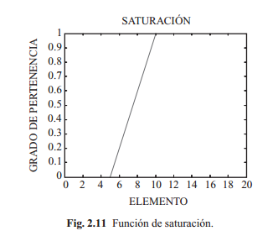

**FUNCION HOMBRO**

La siguiente función que se muestra es la función hombro, que es, por decirlo de alguna manera, la contraparte de la función saturación. En este tipo de funciones se inicia en un valor unitario y se desciende con constante pendiente hasta alcanzar el valor de 0. La fi gura 2.12 muestra la gráfica de esta función de membresía, la cual tiene sus cortes en 9 y 18. Este tipo de función es útil cuando el grado de pertenencia es total en valores pequeños y decae conforme el valor de la variable aumenta; por ejemplo: el nivel de oxígeno en una pecera; mientras el número de peces no sobrepase un límite contemplado, el oxígeno es suficiente; a medida que el número de peces aumente, el oxígeno será más limitado hasta que llegue el punto en que no sea suficiente y los peces mueran.

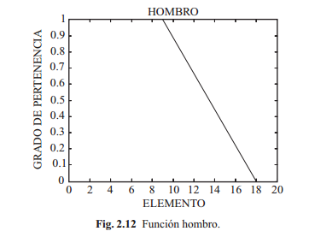

**FUNCION TRIANGULAR**

A continuación se muestra la función triangular. Su forma, como su nombre lo indica, consta de una parte de pendiente positiva constante hasta alcanzar la unidad, y una vez que lo ha logrado desciende de manera uniforme. La fi gura 2.13 muestra un ejemplo de esta función, la cual tiene comienzo en el valor 8 y termina en 12, teniendo el pico en el valor 10.

La función triangular es muy adecuada para definir situaciones en las que se tiene un valor óptimo central, el cual se va perdiendo conforme uno se aleja de él. Un ejemplo de esta situación es la temperatura corporal, que tiene un valor óptimo de 37º centígrados, pero que por debajo de 35º o por encima de 39º se considera peligrosa, es decir, el nivel de pertenencia al conjunto de temperaturas seguras en el cuerpo humano es 0.

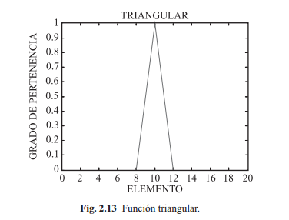

**FUNCION TRAPECIO O PI**

Una generalización de la función triangular es la función trapecio o función Pi. En el caso de esta función de membresía, no sólo se tiene un valor para el cual la pertenencia es unitaria, sino toda una franja que varía su ancho dependiendo del fenómeno observado. En la fi gura 2.14 se aprecia que la gráfica empieza a crecer de manera constante en 6, llega al valor unitario en 8 donde se conserva hasta 10 y decrece de manera uniforma hasta 12.

La forma de esta función es muy utilizada, ya que como se mencionó se emplea cuando hay un rango de valores óptimos, alrededor de los cuales las condiciones no son adecuadas. Un buen ejemplo de esto es la iluminación de un salón de clases. Existe un rango en el cual la iluminación es agradable para las personas, pero por debajo de dicho rango la luz no es suficiente para leer el pizarrón, y por encima de él es molesto para la vista de los estudiantes.

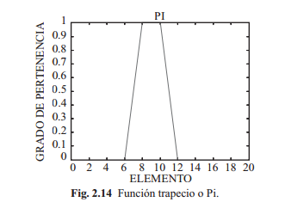

**FUNCION S O SIGMOIDAL**

Finalmente tenemos la función “S”. La forma de esta función es similar a la de saturación. Sin embargo, como su nombre lo indica, el segmento de subida no es una línea recta, sino una curva de segundo orden, la cual cambia de concavidad en un punto dado, y una vez que llega a 1 se mantiene en este valor. En la fi gura 2.15 se muestra una función de este tipo: la gráfica comienza en 1, tiene un cambio de concavidad en 7 y alcanza el valor máximo en 15. Esta función también define fenómenos como los definidos por la función de saturación. La diferencia principal radica precisamente en que los cambios de pertenencia a cierto conjunto no son tan drásticos, por lo que se apega más a la realidad. La pertenencia a la clase media basada en el ingreso monetario mensual es un ejemplo que puede ser definido por esta función.

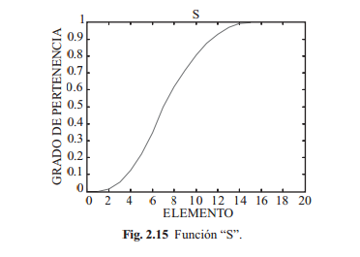

**NUMEROS DIFUSOS**

Un número difuso es una extensión de un número regular en el sentido que no se refiere a un único valor sino a un conjunto de posibles valores, que varían con un peso entre 0 y 1, llamado función miembro. Un número difuso es así un caso especial de conjunto difuso convexo.1 Así como la lógica difusa es una extensión de la lógica booleana (que sólo utiliza valores 0 y 1, exclusivamente), los números difusos son una extensión de los números reales. Los cálculos con números difusos permiten la incorporación de incertidumbre en parámetros, propiedades, geometría, condiciones iniciales, etc.

**RELACIONES NITIDAS Y DIFUSAS**

Producto cartesiano Como se mencionó, la lógica difusa se basa en relaciones entre nítidos que se puede expandir a conjuntos difusos, los cuales pueden tener como base el producto cartesiano, que se puede definir a través de la colección de elementos que confirman un conjunto y se relacionan de manera directa con elementos de otro conjunto. Siendo el producto cartesiano una relación directa entre los dos conjuntos, sean nítidos o difusos, entendiendo por producto cartesiano (X 3 Y) de dos conjuntos X y Y, un conjunto de todos los pares ordenados en los que el primer componente está contenido en el primer conjunto y el segundo componente pertenece al segundo (pertenece a X y el segundo a Y):



Un par ordenado se tiene cuando dos elementos pertenecen a una relación; pueden existir relaciones binarias, ternarias hasta llegar a n-arias. En el producto cartesiano, se toma cada uno de los elementos y se le relaciona con todos los demás. Sin embargo, deben considerarse ciertas restricciones, como por ejemplo que el producto cartesiano no es conmutativo.

**Relaciones nítidas:** Una relación es una correspondencia. En una relación convencional (nítida) si existe la relación es de 1; si no, es 0. Algunos ejemplos de relaciones nítidas si se tiene un conjunto X y un conjunto Y formados por distintos elementos, son:

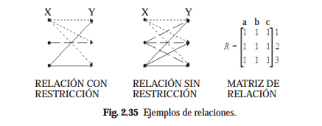

Otra forma de escribir las relaciones son:

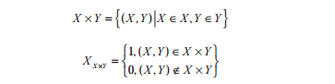

En las relaciones nítidas, si se desea relacionar elementos del conjunto X con el conjunto Y, se debe de realizar un mapeo por medio de una función. Entiéndase por mapeo el pasar de un elemento de un conjunto a su equivalente en otro conjunto.

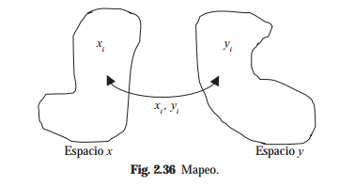

Ejemplo:

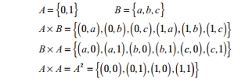

**Relaciones difusas** Las relaciones difusas siguen ciertas características que permiten establecer diferentes grados de valor relación en cada una de ellas. Por ejemplo, en la naturaleza existen relaciones en que sólo animales de la misma especie pueden cruzarse teniendo relaciones restringidas y en ocasiones no restringidas, clasificándose éstas en los conjuntos nítidos, mientras que en las relaciones difusas existen valores entre 0 y 1 que establecen el valor de la relación.

**Composición** La composición es una relación usada en la lógica difusa. Se basa en los máximos y mínimos. Haciendo una analogía con una serie de cadenas como la que muestra la fi gura 2.37, en la composición se busca la cadena más fuerte y la más débil.

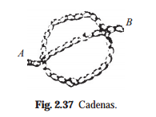

Las cadenas representan las posibles trayectorias del punto A al punto B, es decir los posibles nexos entre un elemento y otro. El eslabón más débil se determina con los mínimos; el eslabón más fuerte se encuentra con los máximos. El objetivo de la composición es relacionar conjuntos que aparentemente no tienen relación. En la lógica difusa esto tiene mucho sentido pues hay diferentes ponderaciones o grados de pertenencia.

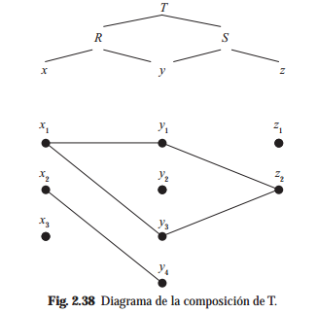

Analizando esto con conjuntos:



Donde T es la composición de R con S



La oración anterior encierra la forma en que se hace la composición. Quiere decir que se toman los valores mínimos de los conjuntos “pequeños”, y una vez que se obtuvieron estos valores, de éstos se determina el máximo, siendo este valor final la composición. A continuación se ejemplifica este enunciado. Para una explicación más detallada del mismo véase el anexo A. Se determinará, con base en el diagrama anterior (diagrama de la composición T), el conjunto:



Primero se determinan las matrices:

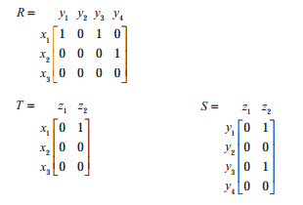

Con base en la composición:



Se acomodan los términos de la siguiente manera:



Esto con el propósito de encontrar la relación o el camino que hay entre x1 y z1. Debido a que no están relacionados de una manera directa, deben pasar antes por su relación común, en este caso “y”. Finalmente se sustituyen valores y se determina que:



Aplicando esto a un ejemplo difuso: A continuación se determina, con base en las matrices R, S, la composición T.

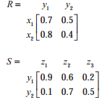

Solución:

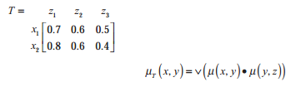

Para la composición, máx - composición del producto:



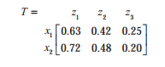

Hasta este punto se ha planteado algunas relaciones difusas, con el propósito de poder establecer la fuzzificación, la cual, como se verá más adelante, es una de las etapas del control difuso en la que se pasa de valores reales a valores difusos mediante funciones de membresía. Una relación más real sería una analogía con un motor. Suponiendo que la relación que existe entre la resistencia de la planta y la corriente es “R”, y suponiendo que la relación entre la corriente y la velocidad es “S”, la relación entre la resistencia y la velocidad no es directa, pero se puede determinar por medio de la función composición.

**REGLAS DIFUSAS**

Ahora viene la segunda etapa del proceso, es decir: crear un conjunto de reglas que permitan utilizar las composiciones que se han realizado. Las reglas son los conectores que unen los antecedentes con la conclusión. Analizando primero las reglas que existen en lógica convencional:

Si se tienen:



Se genera:

Conclusión 

Conectores:

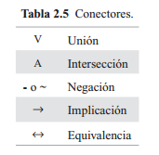

Su aplicación en tablas de verdad:

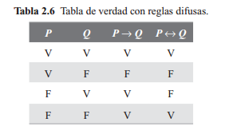

**Modus ponens y modus tollens** Las reglas pueden formularse en dos modos denominados modus ponens y modus tollens, respectivamente. El modus ponens parte de los antecedentes para encontrar la consecuencia, y el modus tollens parte de la consecuencia recíproca para determinar los antecedentes.

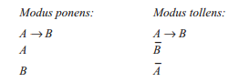

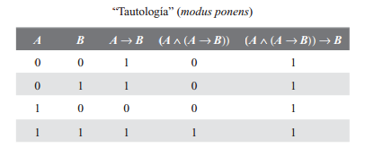

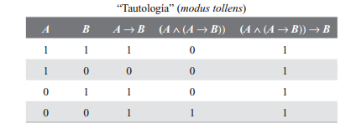

Lógica difusa



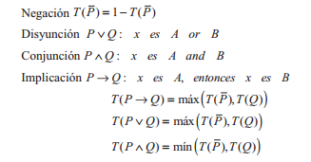

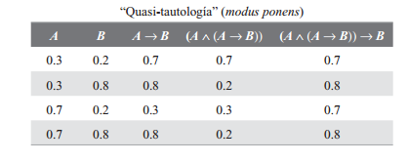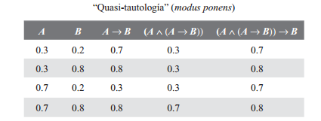

**BIBLIOGRAFIA**

[**https://lelinopontes.files.wordpress.com/2014/09/inteligencia-artificial-con-aplicaciones-a-la-ingenierc3ada.pdf**](https://lelinopontes.files.wordpress.com/2014/09/inteligencia-artificial-con-aplicaciones-a-la-ingenierc3ada.pdf)

[**http://studylib.es/doc/663015/historia-de-l%C3%B3gica-difusa**](http://studylib.es/doc/663015/historia-de-l%C3%B3gica-difusa)

[**http://www.esi.uclm.es/www/cglez/downloads/docencia/2011_Softcomputing/LogicaDifusa.pdf**](http://www.esi.uclm.es/www/cglez/downloads/docencia/2011_Softcomputing/LogicaDifusa.pdf)